# 实验报告-计信2109-张嘉辉

## 一、实验目的

掌握索引的建立、修改与删除

掌握建立视图、修改视图、删除视图

掌握使用视图进行查询、更新数据

## 二、实验平台

操作系统：Windows XP/7/8/10

数据库管理系统：SQL Server2012

## 三、实验内容

**1、为表supplier的字段SupppelierName创建一个非聚集、唯一索引**

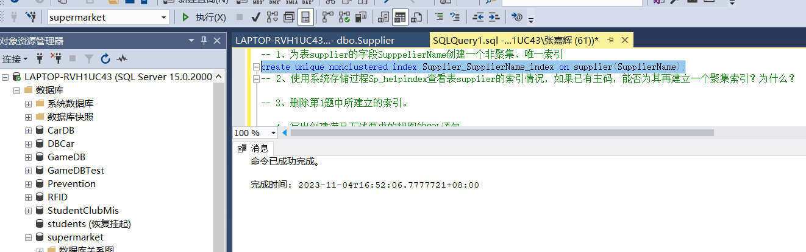

**2、使用系统存储过程Sp_helpindex查看表supplier的索引情况，如果已有主码，能否为其再建立一个聚集索引？为什么？**

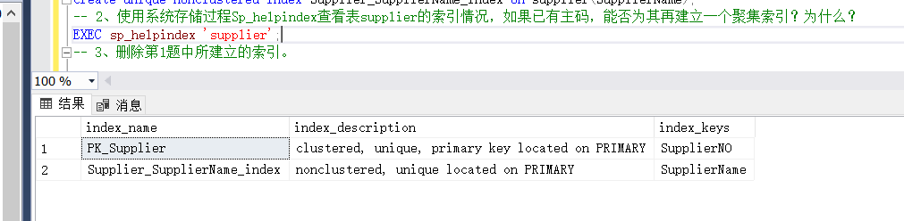

不行，如果表 supplier 已经有一个主键索引，一个表只能有一个聚集索引。如果创建第二个聚集索引，SQL Server会报错。而且聚集索引的主要目的是为了物理存储数据行，标识每一行，并加速范围查询。

**3、删除第1题中所建立的索引。**

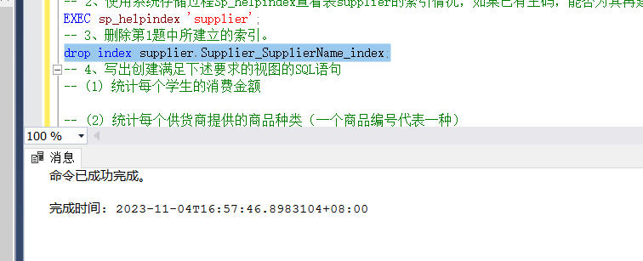

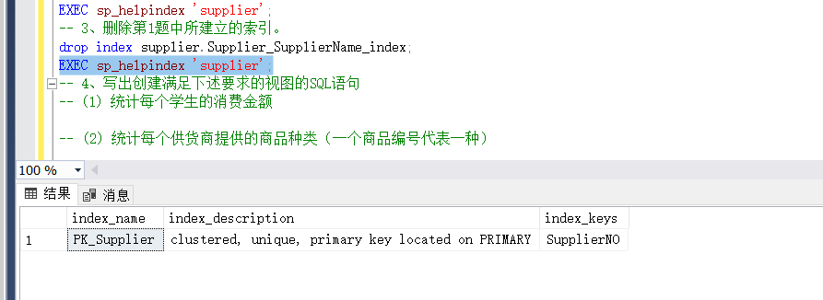

**4、写出创建满足下述要求的视图的SQL语句**

**（1）统计每个学生的消费金额**

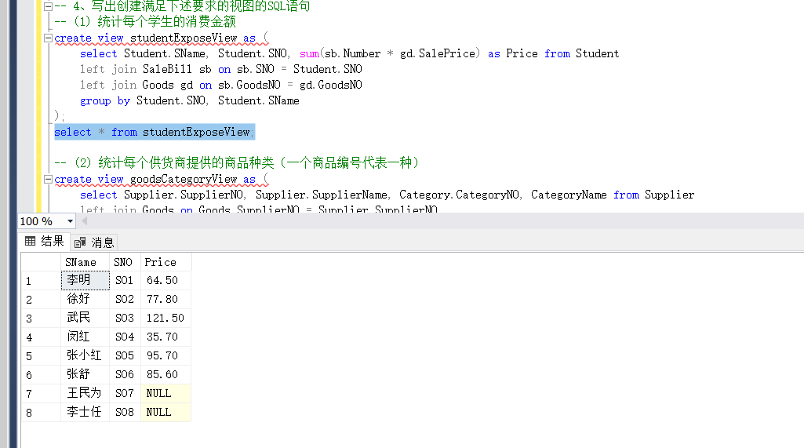

**（2） 统计每个供货商提供的商品种类（一个商品编号代表一种）**

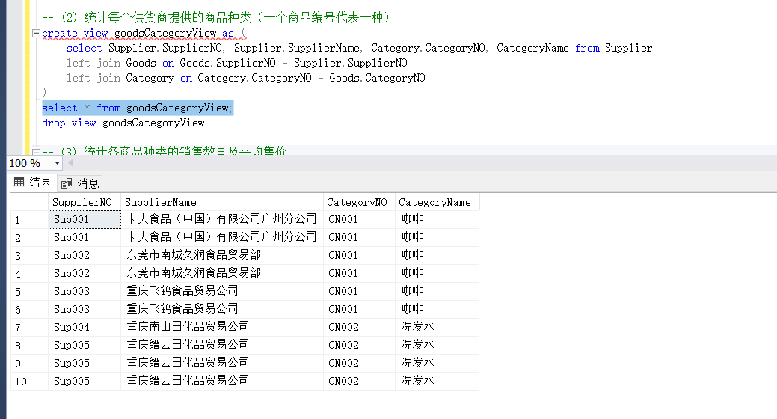

**（3）统计各商品种类的销售数量及平均售价**

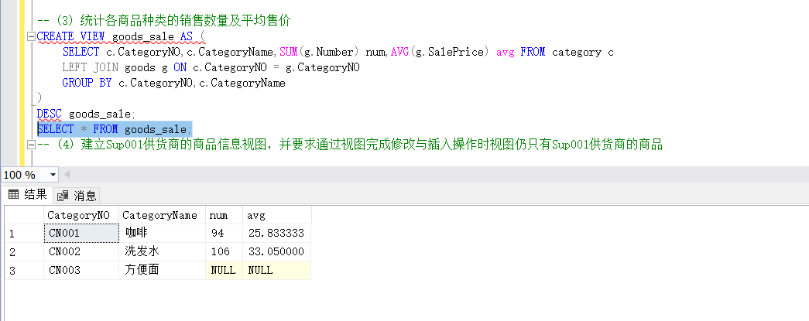

**（4）建立Sup001供货商的商品信息视图，并要求通过视图完成修改与插入操作时视图仍只有Sup001供货商的商品**

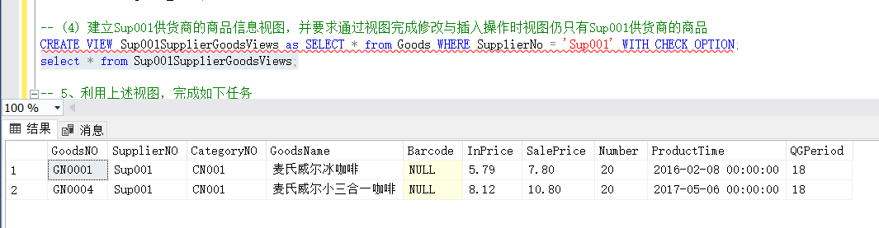

5、利用上述视图，完成如下任务

**（1）统计每个MIS专业学生的消费金额。**

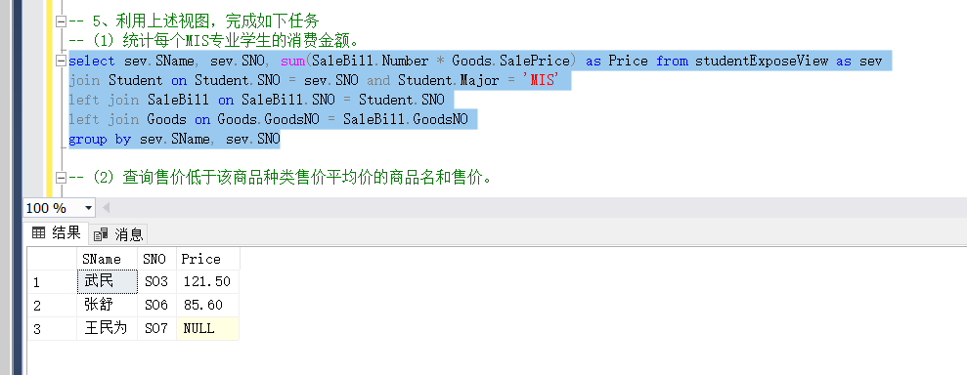

**（2）查询售价低于该商品种类售价平均价的商品名和售价。**

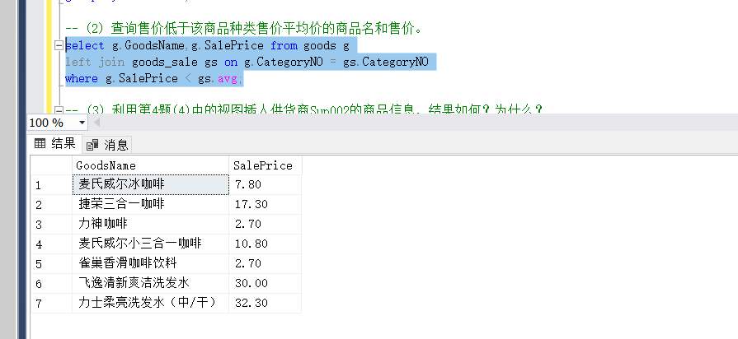

**（3）利用第4题(4)中的视图插人供货商Sup002的商品信息，结果如何？为什么？**

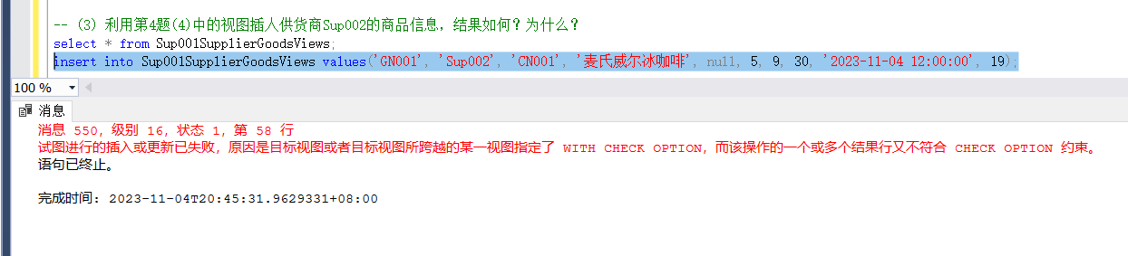

插入失败，因为前面创建视图的时候规定了该视图在修改与插入的操作时，视图仍只有Sup001供货商的商品

**（4）利用第4题(4)中的视图删除GN0004的商品信息，结果如何？为什么？**

删除成功，因为创建视图的时候只规定了该视图在修改与插入的操作但是对删除的权限没有规定

**（5）查询供货种类大于等于2的供货商的名称及数量.**

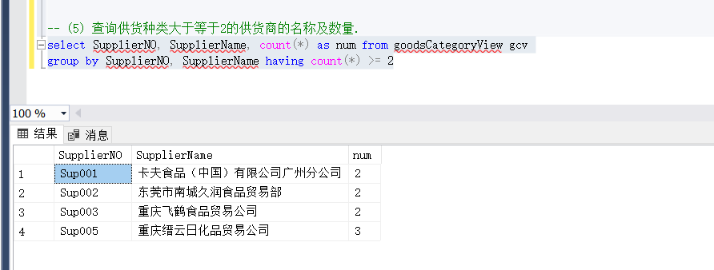

**\*因为我设置C++环境导致MSTools环境存在问题，默认不检索表内数据，所以存在红条报错，但是实际不存在影响**

## 四、实验小结

经过这次实验，我了解了SQL Server的视图的处理方式